Установка на рост
Считается, что людям от природы или дано рисовать, или не дано. Однако художник, педагог и автор книг Бетти Эдвардс опровергает это. Ниже представлены автопортреты, нарисованные учениками в начале курса, и по окончании учебы, пять дней спустя. Авторов первых рисунков никак нельзя заподозрить в наличии способностей к рисованию. Но лишь несколько дней спустя все до единого уже умели рисовать! Это очень важно, так как многие люди думают, что по ранним проявлениям умений человека (или по отсутствию таковых) можно смело судить о его таланте и его будущем.
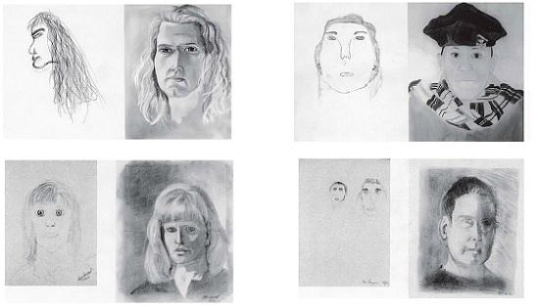
Рис. 1. Автопортреты участников тренинга по рисованию: слева – в самом начале, справа – пять дней спустя
Предыдущая глава Оглавление Следующая глава

Установка на данность и установка на рост
Может ли человек развить свои способности, или они неизменны – вопрос давний. А вот к чему может привести вера в тот или иной ответ на него – это уже вопрос новый. Психолог Кэрол Дуэк считает, что взгляды, которых человек придерживается, могут в корне изменить его образ жизни.
Убежденность в том, что ваши качества высечены из гранита – установка на данность – вызывает в вас потребность самоутверждаться. Если вам даны определенные нравственные качества, индивидуальность, интеллект, тогда остается лишь одно: доказывать, что количество всего этого довольно велико.
Установка на рост основана на убеждении, что ваши качества могут меняться, если приложить к этому усилия. Люди с подобной установкой верят, что невозможно предсказать, чего способен добиться человек за годы увлеченного труда и тренировок.
Принимая ту или иную установку, вы открываете для себя новый мир. В том, где качества неизменны, успех – доказательство вашего ума или таланта. В другом мире – мире меняющихся достоинств – вы тянетесь к тому, чтобы освоить новое. Вы саморазвиваетесь. В первом мире усилия – это нечто плохое. Они, как и неудача, означают, что вы не умны и не талантливы. Во втором мире усилия – это и есть то, что делает вас умным и талантливым. У вас есть выбор. Установка – это всего лишь то, как вы о себе думаете, а ведь вы можете и передумать.

Установки в корпоративной среде
Желание править с пьедестала и выглядеть в глазах других непогрешимым очень часто называют болезнью СЕО. Ли Якокка, бывший топ-менеджер Ford и Chrysler, страдал ею в тяжелой форме. Следует ли бороться со своими недостатками или лучше создать мир, где у вас недостатков не будет? Ли Якокка выбрал второй вариант. Он окружил себя поклонниками, изгнал критиков и мигом потерял связь с реальностью и представление о том, куда движется автомобильная отрасль. Ли Якокка превратился в человека, который не учится… человека с установкой на данность.
В своем бестселлере «От хорошего к великому» Джим Коллинз проанализировал десятки компаний, и был удивлен, когда понял, какой тип руководства необходим для осуществления преобразований:
В отличие от известных корпоративных лидеров, обладающих сильным характером, и не сходящих со страниц журналов и газет, руководители, которым удалось осуществить преобразования на своих предприятиях и перейти от хорошего к великому, кажутся прилетевшими с Марса. Спокойные, незаметные, сдержанные и даже застенчивые, эти руководители представляют необычную комбинацию скромности и профессиональной воли. Они, скорее, как Линкольн или Сократ, а не Паттон или Цезарь…
… они ведомы установкой на рост.
Термин «групповое мышление» ввел Ирвинг Джейнис в начале 1970-х годов. Он характеризует ситуации, когда все в группе начинают думать одинаково. Никто не имеет иного мнения. Никто не выражает несогласия. Групповое мышление может приводить к принятию решений с катастрофическими последствиями. Часто это прямое следствие установки на данность.
Установка на данность делает людей сложными. Она заставляет их беспокоиться по поводу наличия у них тех или иных качеств, а также стремиться «задокументировать» это наличие, нередко – за счет окружающих. По этой же причине «сложные» люди склонны к вынесению оценочных суждений.
Люди с установкой на рост процветают, когда саморазвиваются. Люди с установкой на данность – когда они в безопасности, и них все под контролем.
Люди, попавшие в условия, при которых их ценят за врожденный талант, начинают переживать угрозу своему имиджу как смертельную опасность. Они никогда не пойдут на то, чтобы принять меры к исправлению. Они ни за что не согласятся выйти и признать свои ошибки перед инвесторами и обществом. Они скорее солгут.
Что такое провал? Люди с установкой на рост видят в неудачах источник мотивации. Неуспех информативен. Это сигнал к пробуждению. Для людей с установкой на данность неудача – это клеймо навсегда.
Ответственность за успех. Люди с установкой на рост сами берут на себя ответственность за процесс, ведущий к успеху. Люди с установкой на данность – вечные жертвы внешних сил. С установкой на данность вы не отвечаете за свои способности и свою мотивацию. Вы рассчитываете «выехать» на своем таланте, и когда это не получается, ну что ж, все равно ничего нельзя было сделать.

Как формируются установки
Каждое слово и каждое действие родителей может нести послание установки на данность, которая сообщает ребенку: «Твои качества неизменны, и я их оцениваю». А может нести послание установки на рост: «Ты развивающаяся личность, и я заинтересован в твоем развитии». Детский психолог Хаим Гинотт рассказал историю о 14-летнем Филиппе. Подросток работал вместе с отцом и нечаянно опрокинул коробку с гвоздями. Те рассыпались по всему полу. Филипп посмотрел на отца виновато и сказал:
Филипп: Ну вот! Какой же я косорукий.
Отец: Это не то, что мы говорим, когда гвозди рассыпаются.
Филипп: А что нужно сказать?
Отец: Нужно сказать: «Гвозди рассыпались – я их соберу!»
Филипп: И все?
Отец: И все.
Филипп: Спасибо, папа.
Не судите! Учите! Научить можно всему.

Смена установки
Установка – важная часть вашей личности, но вы можете изменить ее. Одно лишь знание о существовании двух типов установки может помочь вам начать думать и действовать по-новому. Способен ли любой человек добиться всего, чего захочет? Не думаю, но люди точно способны на большее, чем может показаться на первый взгляд.
Многие люди с установкой на данность считают: это мир должен измениться, а не они сами. Такие люди убеждены, что заслуживают чего-то лучшего – лучшей работы, лучшего дома, лучшего партнера. Мир обязан признать их выдающиеся качества и относиться к ним соответствующе.
Изменение установки означает коренную перемену. Когда люди решают перейти к установке на рост, они оставляют позицию «оценивай и будь оцениваемым» и переходят к платформе «учись и помогай учиться». Они настраиваются на рост, а рост требует много времени и усилий.
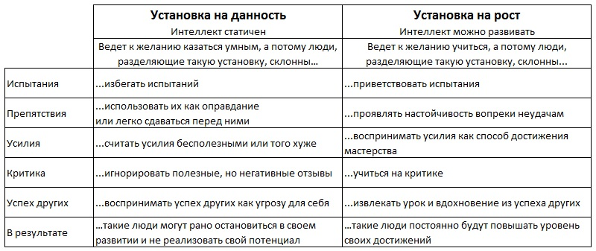
Рис. 2. Установка на данность и установка на рост

Литература
Кэрол Дуэк. Гибкое сознание. Новый взгляд на психологию развития взрослых и детей. – М.: Манн, Иванов и Фербер, 2013 – 400 с. Конспект: http://baguzin.ru/wp/?p=11745
Джим Коллинз. От хорошего к великому. Почему одни компании совершают прорыв, а другие нет… – СПб: Издательство Стокгольмской школы экономики в Санкт-Петербурге. – 312 с. Конспект: http://baguzin.ru/wp/?p=4113

